# 机械学院本硕博2101班轮训日志

## 课题组实验平台参观

机械学院本硕博2101班于2021年12月17日上午参观了数控中心各科研团队的实验平台，相关负责老师就实验平台的具体情况进行了详细介绍，让同学们对数控中心的科研背景、科研内容以及应用场景等有了较直观的认识。

### 彭芳瑜教授课题组实验平台

首先是参观了一楼大车间的车铣复合加工机床，唐小卫老师介绍了车铣复合加工机床在飞机起落架加工上的应用情况以及研究内容，包括起落架对加工质量的高要求，车铣复合加加工的动力学、力热和表面质量等研究内容。

其次，参观了五坐标龙门加工中心，唐小卫老师给同学们介绍了五轴机床的组成情况，为什么叫五轴（具体包含哪五个轴），并借此机会给同学们讲了五轴机床配套的高档数控系统的情况，强调高档数控系统是世界各国的高科技战略资源，对于国家国防装备的发展具有至关重要的作用，介绍了目前世界上高端数控系统技术的国际形势，介绍了依托机械学院数控中心的华中数控在国产自主数控技术方面所做的艰辛工作及取得的成就，让同学们认识到我国在高端数控系统的研究方面仍旧任重而道远，引导同学们以后积极投身国家的高档数控技术研究中。

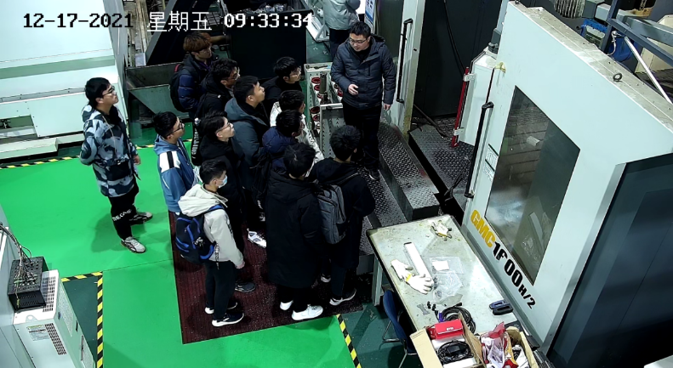

图1 参观五坐标龙门加工中心

然后又参观了机器人铣削加工平台，机器人加工是近年来国内外研究的热点，也是智能制造发展的重要内容，已经成为航空航天、航海和能源装备的大型复杂结构件的重要加工手段。唐小卫老师介绍了机器人铣削加工平台的构成、功能。讲解了相对于五轴数控加工，为什么还要发展机器人铣削加工，具体介绍了机器人加工的优势，并讲解了机器人铣削加工存在的问题以及相对应的研究内容。课题组的辛世豪和吴嘉伟博士为同学们展示了3D多普勒测振仪在机器人加工系统振动特性分析方面的应用，让同学们对我院的高端仪器设备有了较深入的了解。

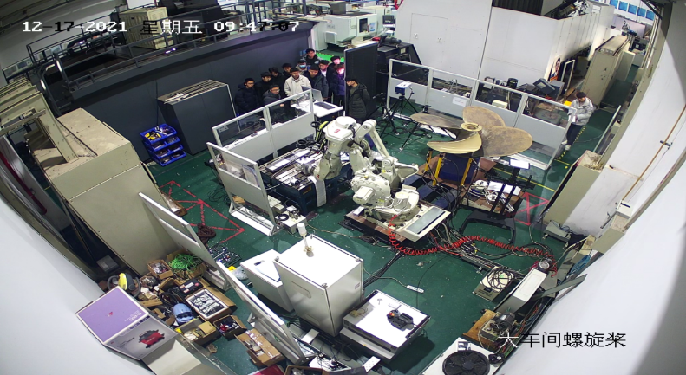

图2 参观机器人铣削加工平台

接着参观了课题组的超精密加工车间，课题组杨明辉博士介绍了超精密机床的加工尺度范围，并以头发丝为例进行举例让同学们有更直观的认识。详细了超精密机床的加工对象（光学仪器等），并给同学们展示加工所用的刀具（直径1mm），同学们表示第一次见到这么细的铣刀。

最后，参观了课题组的机器人遥操作加工和模仿学习的实验平台，机器人遥操作和模仿加工主要是针对人类难以到达的现场这一工况进行的研究，主要包括太空在位零部件的加工、核环境的加工、水轮机在位的加工等。课题组的高志涛博士和王宇博士分布详细介绍了机器人遥操作和模仿学习概念和组成部分，并让同学们亲手在机器人手控器和协作机器人上进行操作，亲身感受遥操作和模仿学习的研究内容。

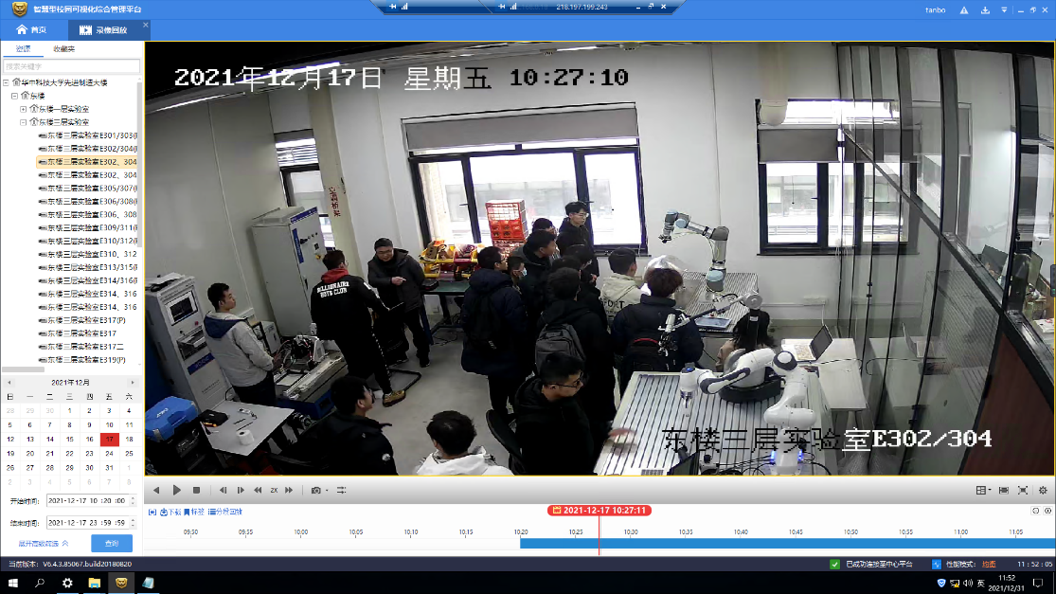

图3 参观机器人加工遥操作和模仿学习平台

### 宋宝教授课题组实验平台

参观宋宝教授课题组的伺服控制平台，宋宝老师首先给同学们介绍了伺服驱动控制的研究现状和发展趋势（多合一驱动和驱动控制一体），并结合课题组自主研发的驱动平台展开介绍了这2种前沿技术的优势，实现更深度更合理的前馈控制架构、提高对时变非线性的机器人关节控制的适应性、更容易的获取伺服系统的控制结果并调整上层控制策略等。让同学们对驱动控制有了更深的认识和理解。

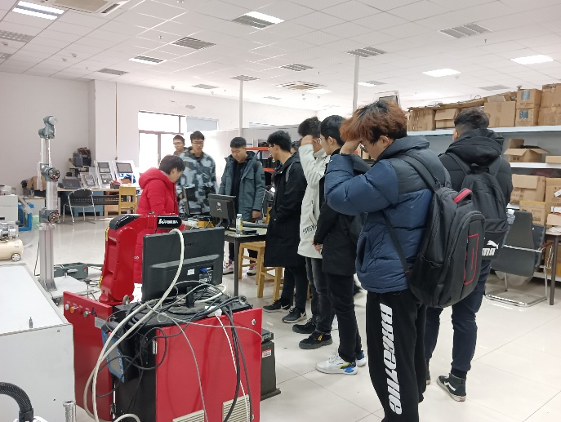

图4 参观伺服控制实验平台

然后带领同学们参观了伺服驱动控制的典型应用，传统的六轴机器人和基于关节驱动的机器人。具体介绍了课题组目前在七轴机器人控制、无传感器下机器人拖动示教方面等取得的成果，激起了同学们对机器人驱动控制方面的兴趣。

### 陈吉红教授课题组实验平台

参观了先进制造大楼西楼五楼陈吉红教授课题组，针对课题组的研究方向的展板，如智能数控系统软硬件平台、网络化平台、二次开发平台、智能化应用及相关技术和产品在行业内的影响力，给同学们进行了详细的讲解，并回答了同学们的问题。

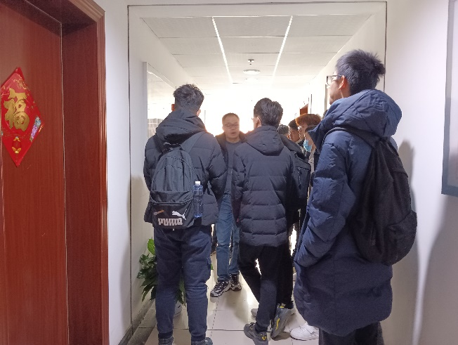

图5 智能数控系统展板讲解

在展板讲解完成后，带领同学们来到了西楼7楼智能设计与数控技术创新中心的宣传展示中心。给同学们播放了创新中心的宣传片，从智能设计、智能数控、智能工厂等几个方面，全面的介绍了创新中心的使命和研究方向。就智能数控系统具体的研究方向与在国家制造业中的地位，通过另一个视频进行了宣传，使同学们明确了陈吉红教授课题组具体的研究内容和发展前景。

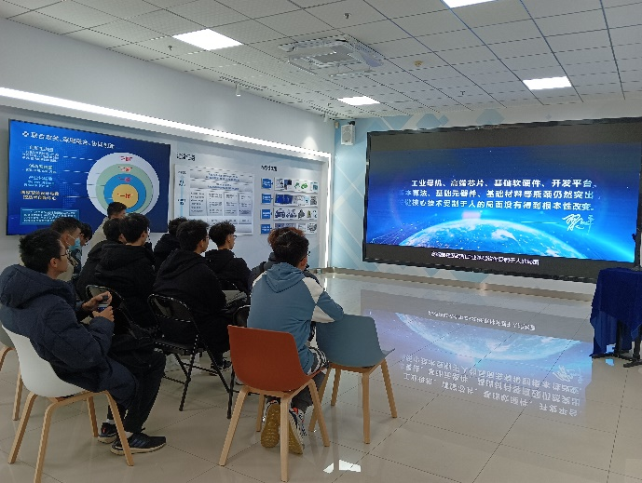

图6 智能设计与数控技术创新中心宣传片播放

## 课题组专题讲座

2021年12月28日和29日晚上机械大楼东楼B702，数控中心各课题组代表老师给机械学院本硕博2101班进行了专题讲座，让同学们更深入的了解各课题组的科研情况。

1. 宋宝老师

激光及视觉测量：首先介绍了课题组的主要研究内容以及视觉测量在工业机器人领域的应用。接着以竹筷外观检测系统、零件特征的3D形貌测量、物流智能化测量、动态扫描变压器器身位移、电力开关柜检测、螺旋锥齿轮印痕识别与测量等项目为例，详细讲解了激光及视觉测量的研发和应用。

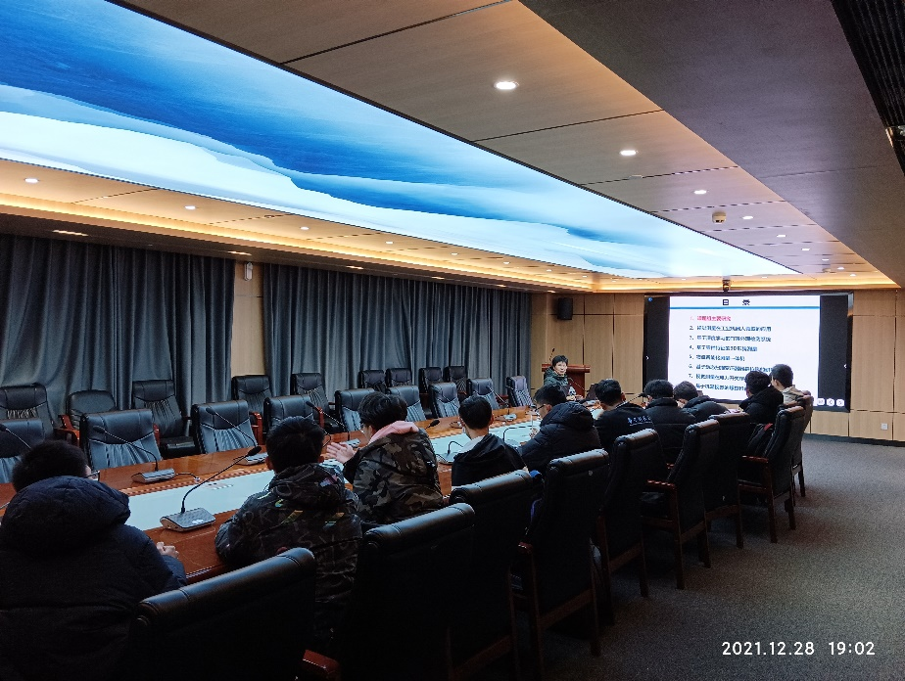

图7 宋宝老师《激光及视觉测量》

1. 陈冰老师

制造装备与工业软件的发展-工业史阅读讨论：结合十余本工业史和科技史相关书籍，向同学们介绍自二战以来制造业发展的一些重要发展阶段和重要案例。结合数控机床发展的历史背景介绍计算、控制、通信的融合带来的技术飞跃，结合汽车、航空、半导体制造业的发展介绍福特流水线、精益制造、6西格玛等制造模式的演变。结合统计学在工业中的应用介绍数据科学与制造业的密切联系。并通过相关传记作品鼓励同学们思考工程师的职业价值和发展。

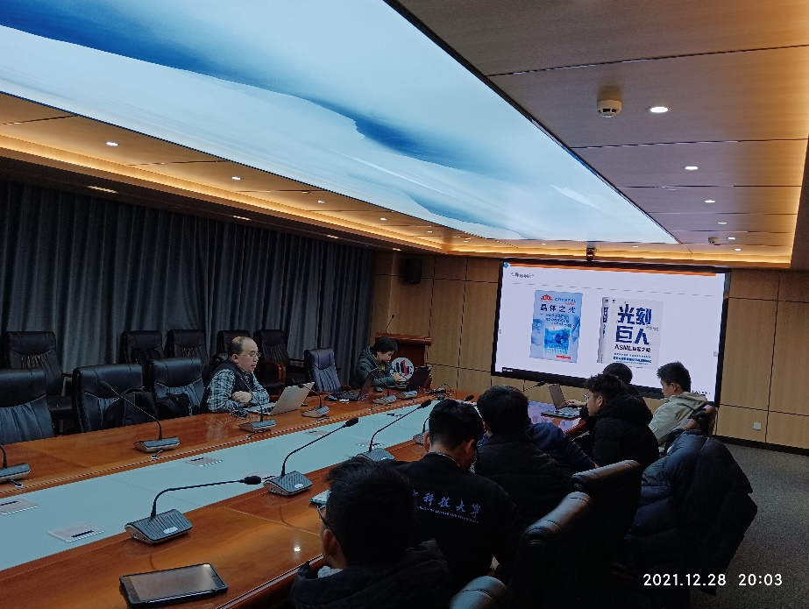

图8 陈冰老师《制造装备与工业软件的发展--工业史阅读讨论》

1. 唐小卫老师

机器人加工技术及装备：介绍了机器人加工的背景，包括相对于数控机床的优势、我国现阶段航空航天航海大型结构件的加工现状、机器人加工存在的问题等。接着讲解了两类机器人加工装备的组成部分和性能参数，详细阐述了机器人加工系统的误差标定方法、加工静力学变形和加工动力学振动等研究内容。最后通过视频展示了各类机器人加工装备的现场应用情况，让同学们有更直观的印象。

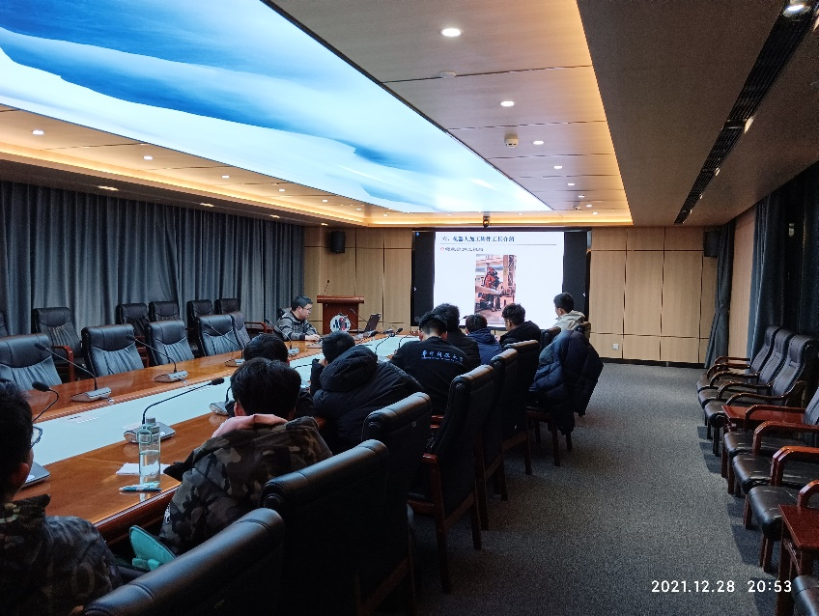

图9 唐小卫老师《机器人加工技术及装备》

1. 余文勇老师

科研案例分享：提出科学问题，或者根据需求，通过简单、严谨、合理的实验设计，得到了具有普遍意义的结果，这是科研的逻辑。对于研究者而言，虽然发现实验现象和规律非常重要，但是揭示这些现象背后的机理才是研究工作的灵魂。研究者不仅要掌握多学科的基础知识，还要以另类思维和逆向思维为指引，从别人想不到的地方入手，或能开辟新天地，做出令人瞠目结舌的原创工作。

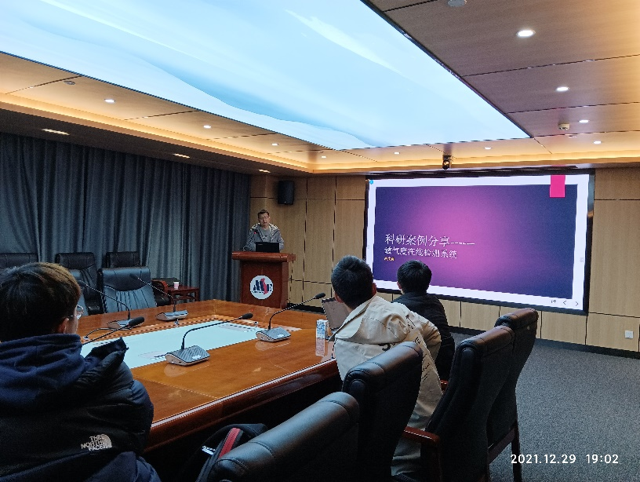

图10 余文勇老师《科研案例分享》

1. 王晓宇老师

从流程图到状态机：从已经掌握的流程图开始讲解，介绍了起点终点、判断分支、输入输出、活动等图元，推广到多个对象的UML活动图，包括分叉与结合、泳道以及多对象的交互等；分析了流程图和活动图的关系，外部视角、本质相同、活动为中心；对面向对象的基本概念进行了总结包括：实体、对象、属性（特征、功能）、类、对象的状态等，介绍了状态机与上述两种图的区别，内部视角、状态为中心；介绍了状态机的状态、跃迁、决策、同步、事件、活动等图元，介绍了跃迁5要素、4种事件类型、4种转换类型、3种子状态（顺序、历史和并发），结合ABS案例解释了并发概念；讲解了奇偶校验、交通灯两个案例；介绍了各种语言在属性空间的分布，包括数学语言、编程语言、UML语言、IEC61131-3语言等，解释了什么是模型驱动开发（MDD），为什么说代码是可以“画”出来的。

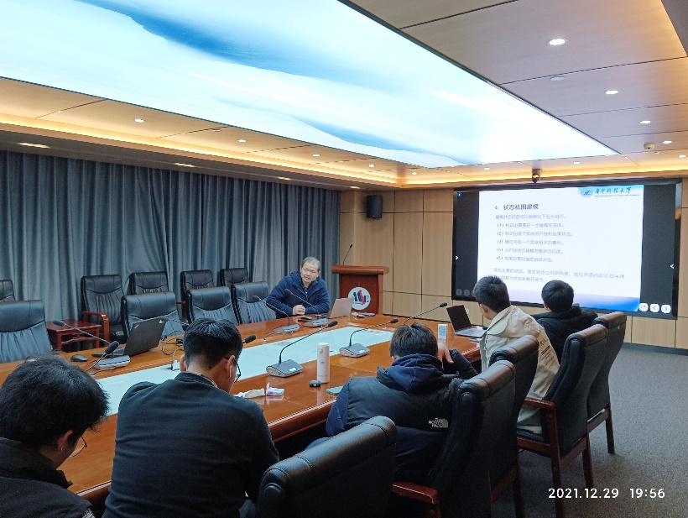

图11 王晓宇老师《从流程图到状态机》

1. 胡鹏程老师

智能机床与智能数控系统：介绍了机床向智能的演化的三个阶段：数控机床、互联网+机床、数控机床，以及每一个阶段对应的人、机床、信息系统之间的相互关系。阐述了智能机床具有以自主感知、自主学习、自主优化、自主执行为特征的体系构架，介绍了智能机床的指令域大数据分析方法、数控加工双码联控等关键使能技术。介绍了智能机床与智能数控系统质量提升、工艺优化、健康保障、生产管理这四大类应用的典型智能化应用技术。最后，介绍了智能机床的“13134N”的技术框架。通过这一专题讲座，让同学们明白了什么是真正意义是的智能机床，以及开发智能机床所需的关键技术都有哪些。

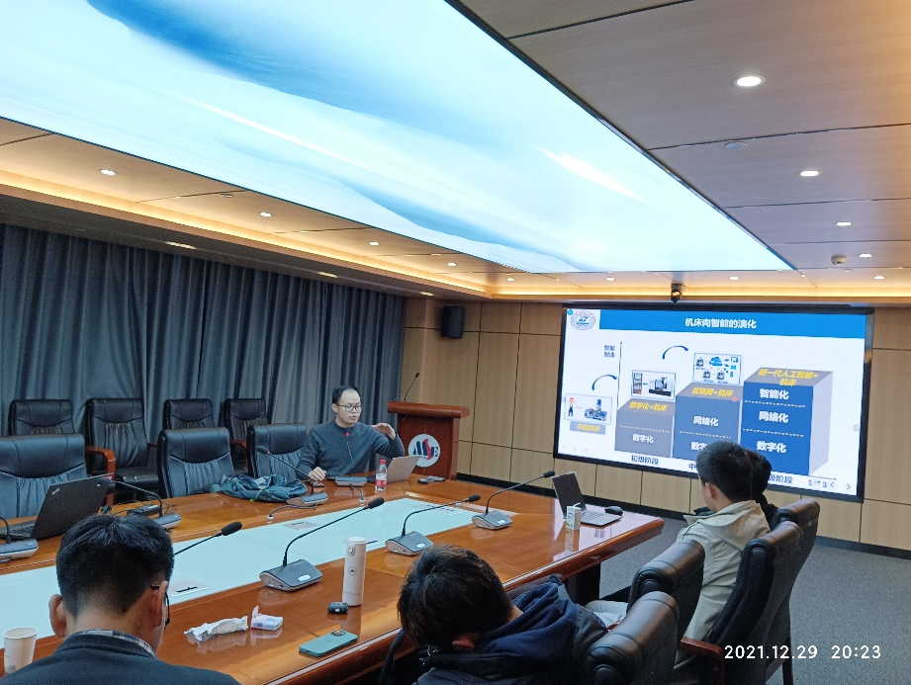

图12 胡鹏程老师《智能机床与智能数控系统》